GUÍA DE INGLÉS

Name: | Grade: 5°A | Date: semana N° 12
¿QUÉ APRENDEREMOS?
Objetivo (s): OA15 -Escribir para realizar las siguientes funciones: • describir acciones cotidianas; por ejemplo: I run, I sleep • expresar gustos y preferencias; por ejemplo: I like/don’t like • identificar y expresar cantidades; por ejemplo: there is a/an/one…; there are two/twenty…; It is a/an… • agregar información; por ejemplo: it is big and black • describir posesiones; por ejemplo: this is my/your… …; I/They have… • expresar cantidad numérica hasta el 12 • identificar y describir objetos, personas y lugares por su apariencia; por ejemplo:
the… is big; it is black • describir posición de objetos; por ejemplo: the… is on/in/under the… • dar información general sobre un tema conocido; por ejemplo: the…is/are/have/eat/read…; he/they is/are/have/eat/read… • describir el clima; por ejemplo: today is unny/cloudy • solicitar y dar información; por ejemplo: What/ Where is/are...?; there is/are…; it/this/the… is/are…; Is this…? Yes, it is/No, it isn’t; Is he your father? Yes, he is/No, he isn’t.
Contenidos: Rutinas diarias en inglés.
Objetivo de la semana: Identificar rutinas diarias en inglés.
Habilidad: Identifican mediante imágenes rutinas diarias en inglés.

¿Qué necesito saber?
Para comenzar necesitas saber de qué se trata la habilidad de Identificar y qué entendemos por Rutinas diarias.

Entonces:
Identificar es: Establecer, demostrar, reconocer la identidad de cosa, persona, objeto, etc
Entendemos por:
Las rutinas diarias son las acciones que realizamos todos los dias, como por ejemplo, bañarse, tomar desayuno, estudiar, trabajar, etc.

PALABRA EN INGLES | SIGNIFICADO | COMO SE PRONUNCIA
Get up | Levantarse | Get ap
Take a shower | Tomar una ducha | Teik a shaguer
Brush teeth | Lavarse los dientes | Brash titz
Shave | Afeitarse | Sheiv
Get dressed | Vestirse | Get dresd
Put on makeup | Maquillarse | Put on meikap
Brush – Comb hair | Peinarse | Brash – com jer
Make the bed | Hacer la cama | Meik de bed
Have a bath | Tomar un baño de tina | Jav a badz
Make breakfast | Hacer el desayuno | Meik breikfast
Have breakfast | Tomar desayuno | Jav breikfast
Go to work | Ir al trabajo | Gou tu guork
Go to school | Ir al colegio | Gou tu eskul
Go to bed | Irse a la cama | Gou tu bed
Sleep | Dormir | Eslip

I.- Look at the pictures, read the routines and write them into the correct picture. (Mira las imágenes, lee las rutinas y escribelas en la imagen correcta.)
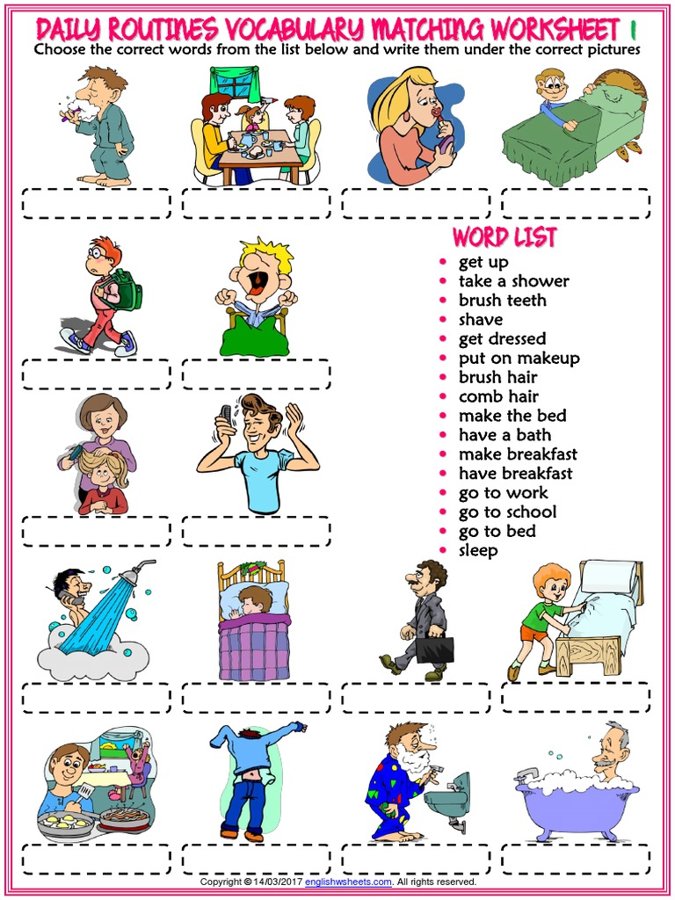

*Enviar foto de la guía desarrollada al whatsapp del curso y archivar en cuaderno de la asignatura.

WELL DONE!

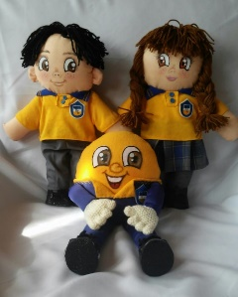
Autoevaluaciòn o Reflexión personal sobre la actividad:
1.- ¿Qué fue lo más difícil de este trabajo? ¿Por qué?
…………………………………………………………………………………………………………………..

